Лабораторна робота №1
Підготував: Сич Ярослав Олександрович
Група: 2ПІ-25Б
Підгрупа: 1
Тема: З клавіатури ввести значення трьох дійсних змінних: z1, z2 та z3. Поміняти місцями значення цих змінних так, щоб значення z1 було найбільшим, a z3 – найменшим. Вивести на екран нові значення z1, z2 та z3.
Мета: Навчитися створювати змінні різних типів даних, навчитись складати програми для обчислення за простими алгоритмами.

Код програми:
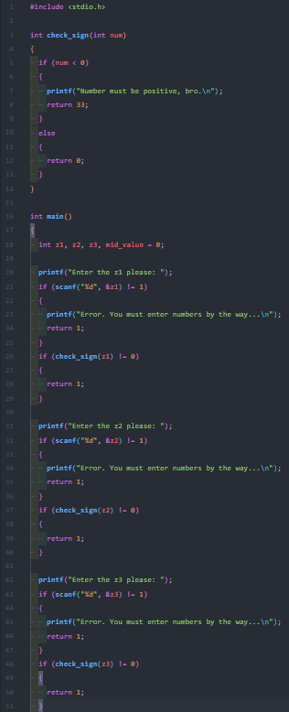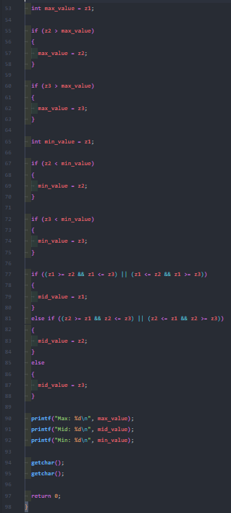
Результати програми:
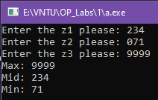
Блок система програми
1) Початок
2) Вивести "Enter the z1 please: ";
3) Ввести z1
4) Перевірка: scanf("%d", &z1) != 1
- Так: Вивести "Error. You must enter numbers by the way...\n";
- Ні: Рухаємось далі
Перевірка: num < 0
- Так: Вивести "Number must be positive, bro.\n" ;
- Ні: Рухаємось далі
5) Вивести ‘‘Enter the z2 please:’’;
6) Ввести z2
7) Перевірка: scanf("%d", &z2) != 1
- Так: Вивести "Error. You must enter numbers by the way...\n";
- Ні: Рухаємось далі
Перевірка: num < 0
- Так: Вивести "Number must be positive, bro.\n" ;
- Ні: Рухаємось далі
8) Вивести ‘‘Enter the z3 please:’’;
9) Ввести z3
10) Перевірка: scanf("%d", &z3) != 1
- Так: Вивести "Error. You must enter numbers by the way...\n";
- Ні: Рухаємось далі
Перевірка: num < 0
- Так: Вивести "Number must be positive, bro.\n" ;
- Ні: Рухаємось далі
11) Ініціалізація змінної максимального значення int max_value
12) Перевірка з присвоєнням найбільшого числа за допомогою тернарного оператора.
Перевірка чисел z1 і z2: max_value = z1 > z2
- Так: max_value = z1;
- Ні: max_value = z2;
Перевірка числа z3: max_value = max_value > z3
- Так: max_value;
- Ні: z3;
13) Ініціалізація змінної мінімального значення int min_value
14) Перевірка з присвоєнням найбільшого числа за допомогою тернарного оператора
Перевірка чисел z1 і z2: min_value = z1 < z2
- Так: min_value = z1;
- Ні: min_value = z2;
Перевірка числа z3: min_value = min_value < z3
- Так: min_value;
- Ні: z3;
13) Ініціалізація змінної середнього значення int mid_value
14) Додавання 3 чисел і віднімання мінімального і максимального значень для отримання середнього: mid_value = z1 + z2 + z3 - max_value - min_value;
13) Вивести результат:
“Max: max_value”
“Mid: mid_value”
“Min: min_value”
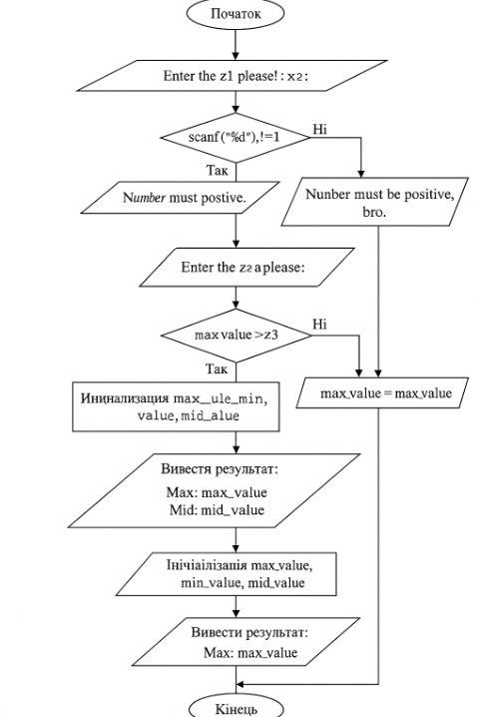

Висновок
Я розробив програму, яка сортує і виводить числа від найбільшого до найменшого по спаданню на мові програмування С.

Відповідь на контрольні питання:
- Мова C отримала поширення завдяки своїй ефективності, швидкості та портативності. Вона дозволяє безпосередньо маніпулювати пам'яттю, що робить її ідеальною для системного програмування (операційних систем, компіляторів, вбудованих систем).
- Створення програми на C включає наступні основні етапи:
-Редагування (написання вихідного коду).
-Компіляція (перетворення коду в об'єктний код).
-Зв'язування/Компонування (з’єднання об'єктного коду з бібліотеками для створення виконуваного файлу — EXE).
Виконання (запуск програми).
- Будь-яка програма на мові C складається з однієї або декількох функцій, причому одна з них обов'язково має бути головною функцією main(). Функції містять оператори (інструкції), які визначають дії, що їх має виконати програма.

